Проект «Театральная осень»

автор: Степанченко Светлана Стефановна
Тип проекта: творческий, групповой, краткосрочный

Участники проекта:
- дети подготовительной группы:
-воспитатели: Колодий В. И, Червонная Л.В.
-родители
- сотрудники детского сада

1. Постановка проблемы

В задачи и содержание образовательной работы по освоению детьми образовательной области «Музыка» входит ознакомление детей дошкольного возраста с миром прекрасного, в том числе и с театром.

Приобщение детей к театру, а в частности к театрализованной деятельности целесообразней приобщать с младшего возраста. После беседы с детьми можно утверждать, что дети владеют недостаточной информацией о деятельности театра, у детей слабо развиты вокальные и творческие способности.

Проект «Театрализованная осень», направленный на решение вышеобозначенной проблемы, включает в себя чтение художественной литературы, рассматривание картин, беседы и непосредственно организация театрализованной деятельности, изготовление совместно с родителями костюмов.

2. Цель и задачи проекта

Цель - развитие вокальных и театральных способностей у детей с помощью театральных постановок

Задачи:
-Активизировать познавательный интерес детей к театральным жанрам
-Обучить детей певческим, артикуляционным навыкам на начальном этапе, а также мимике и жестам
-Помочь детям в развитии внимания, памяти, образного мышления
-Прививать детям культуру поведения в театре

План реализации проекта

1.Рабочий план

- Оповещение всех участников проекта о его целях и сроках реализации
- Планирование основного мероприятия
- Разработка сценария
- Рекламная деятельность

2.Мероприятия

Реализация проекта
Организация и проведение различных форм работы с детьми по развитию сюжета, обогащению содержания, дополнению ролевых действий в процессе подготовки игре в театр

Мероприятие | Сроки | Ответственные
Чтение худ.литературы: Русская народная сказка «Заюшкина избушка» (подготовительная гр.) | с 23 сентября | Воспитатели
«Путешествие в осенний лес»  развлечение | 3-я неделя сентября | Музыкальный руководитель
Разучивание стихов, песенного материала | 1-я неделя октября | Муз.руководитель,  воспитатели
Вокальная работа над музыкальной сказкой: хоровая, подгрупповая, индивидуальная (сольные партии) | с 24 сентября | Муз.руководитель
Привлечение родителей к изготовлению костюмов, подбор костюмов для массовых сцен в костюмерной детского сада | С 10-21 октября | Воспитатели
Оформление приглашения музыкальной сказке | 18 октября | Муз.руководитель
Премьерный показ музыкальной сказки внутри детского сада для просмотра родителей и сотрудников | 22 октября | Муз.руководитель, воспитатели

3. Ожидаемые результаты

В результате проекта дети научаться владеть голосом, обыгрыванию ролей, а так же будут способны к развитию своих творческих умений.

Будет актуализирована потребность детей в развитии певческого навыка и театрализованной деятельности

С результатами проекта будут ознакомлены педагоги детского сада

Будут систематизированы и обобщены материалы педагогического опыта по организации театрализованной деятельности

Дальнейшее развитие проекта
Будет продолжена работа с детьми по развитию творческих способностей

Список литературы:

1.«Заюшкина избушка» в обработке А.Н. Афанасьева, иллюстрации М.Е. Матвеев
2.Сборник «Музыкальные картинки» Изд. Советский композитор 1984 г.
3.Н. Зарецкая Праздники в детском саду С.-Пб. 2003
4.Музыкальный руководитель №3 2006 г.

Конспект проведения сказки

к проекту «Театральная осень»

У разных детей разный темперамент, разные характеры, интересы и склонности. Но в театрализованной деятельности каждый ребенок может проявить свои способности:

-чувства

-эмоции

-передать свое отношение к персонажам и сказочным событиям.

Для детей театр – игра, для родителей – праздник, для воспитателей – работа. Эта работа совершается ради того, чтобы театр мог стать игрой и праздником. Театр живет в нашем детском саду, им «заражены» и взрослые и дети!

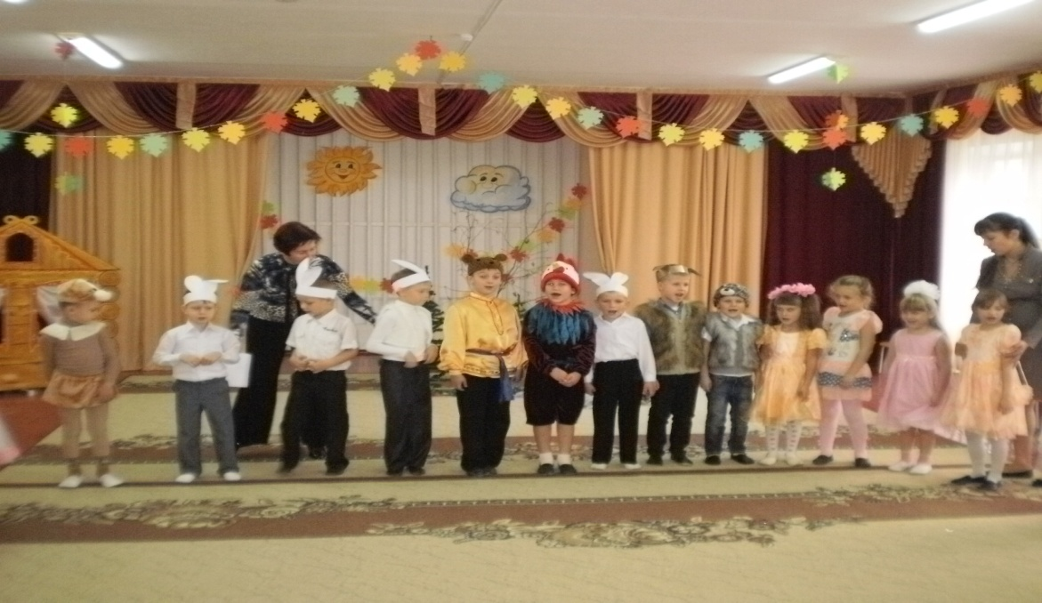

ОСЕНЬ 2013

